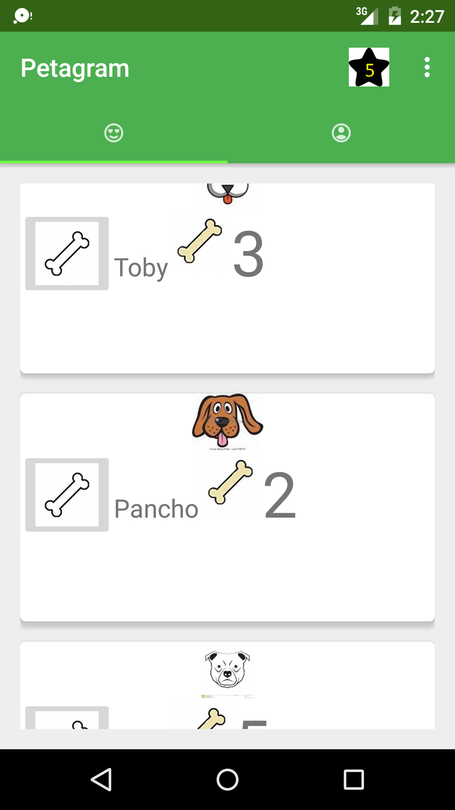
Pantalla principal,
RecyclerView con las mascotas

Usamos Fragments para el RecyclerView

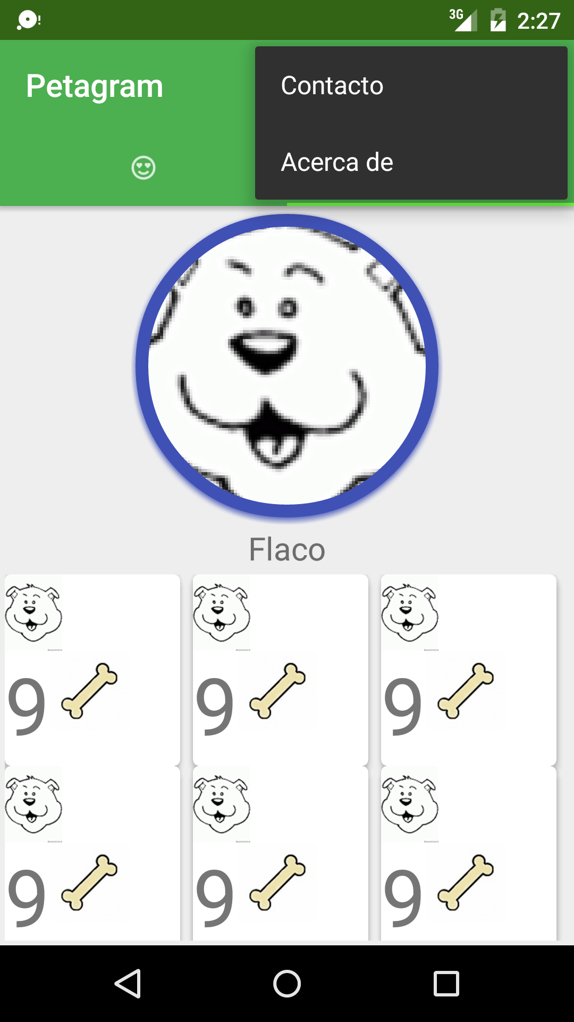
Tenemos un menú con dos opciones

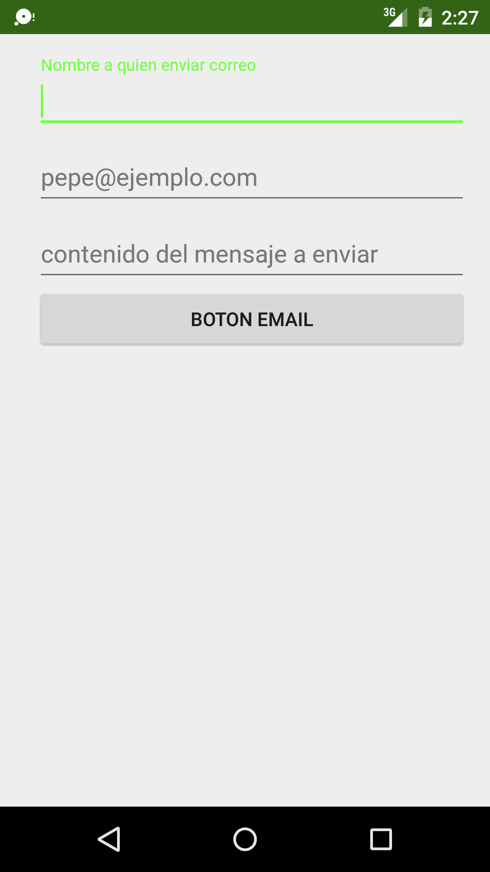
CONTACTO
que pide datos de nombre, email y descripcion
con un botón para enviar el correo.

Y otro elemento del menú con la Bio del autor
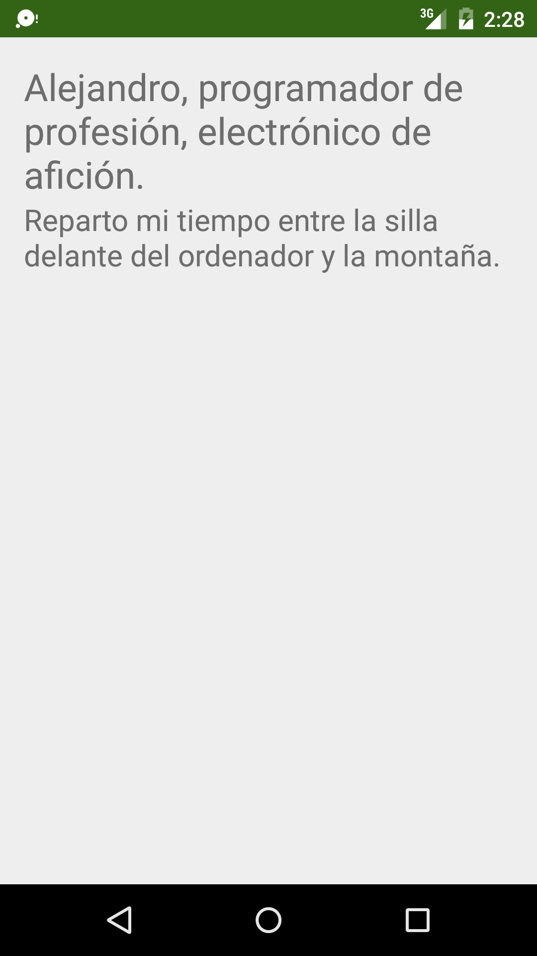

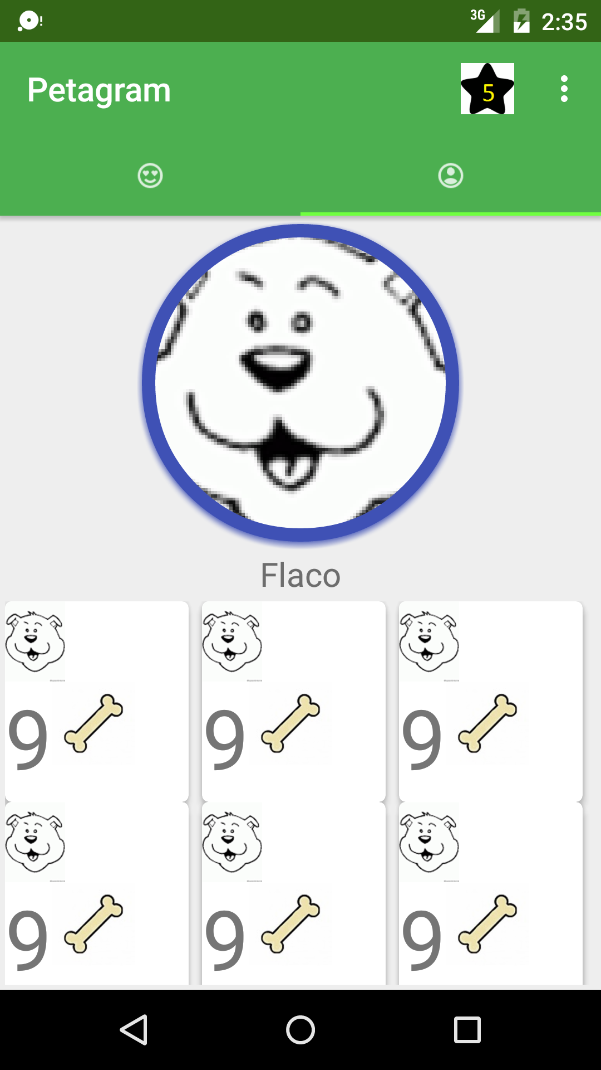
Usamos la librería suministrada para recortar
en forma circular la foto de la mascota

Usamos fragments para mostrar las fotos de la mascota, con su puntuación.

Usamos un ViewPager
para cambiar entre las dos vistas, Todas las mascotas
las fotos de una

